Содержание:
1 Общая часть 5
1.1 История создания военного комиссариата Кировского района 5
1.2 Характеристика направления деятельности военного комиссариата Кировского района 5
2 Специальная часть 6
2.1 Комплексная автоматизированная система управления комиссариатом 6
2.2 Конфигурация «Автотранспорт» 6
Вывод 6
Список используемой литературы 6
Приложение 1 6

1 Общая часть
1.1 История создания военного комиссариата Кировского района
Военный комиссариат был создан в 1938 году. Он назывался Кировский районный военный комиссариат, существовал с 1938 г. по 1963 г.. С 1988 г. по 2010 г. называется Военный комиссариат Кировского района. С 01.01.2010 года называется отдел военного комиссариата Приморского края по Кировскому району.
До 01.01.2010 года руководил военным комиссариатом Кировского района – военный комиссар. С 01.01.2010 года руководит – начальник отдела военного комиссариата Приморского края по Кировскому району. Начальнику подчиняется - личный состав.
1.2 Характеристика направления деятельности военного комиссариата Кировского района
Военные комиссариаты при содействии органов исполнительной власти субъектов Российской Федерации и органов местного самоуправления муниципальных образований выполняют функции по обеспечению обороны страны путем организации в мирное время подготовки граждан Российской Федерации (далее - граждане) к призыву на военную службу или направления их для работы на должностях гражданского персонала, предусмотренных штатами военного времени, а также поставки техники в Вооруженные Силы Российской Федерации, другие войска, воинские формирования и органы, специальные формирования в периоды мобилизации, военного положения и в военное время.
Основные задачи военных комиссариатов
Основными задачами военных комиссариатов являются:
- организация и ведение воинского учета;
- организация учета транспортных средств, предоставляемых Вооруженным Силам Российской Федерации, другим войскам, воинским формированиям и органам, специальным формированиям по соответствующим перечням, утверждаемым Министерством обороны Российской Федерации по согласованию с заинтересованными федеральными органами исполнительной власти;
- координация деятельности по осуществлению первичного воинского учета и контроль за реализацией переданных органам местного самоуправления муниципальных образований полномочий Российской Федерации по осуществлению первичного воинского учета на территориях, на которых отсутствуют военные комиссариаты;
- разработка планов проведения мобилизации людских и транспортных ресурсов, совершенствование базы мобилизационного развертывания военных комиссариатов (база мобилизационного развертывания военного комиссариата - совокупность пунктов управления, участков (штабов) оповещения, штабов оповещения и проведения оборонных мероприятий, пунктов сбора, пунктов предварительного сбора мобилизационных ресурсов, совмещенных приемо-сдаточных пунктов транспортных средств (приемо-сдаточных пунктов техники), пунктов заправки горючим, пунктов обогрева и питания личного состава, оснащенных необходимыми средствами управления, связи, оповещения и обеспеченных необходимыми имуществом, оборудованием и транспортными средствами);
- организация обеспечения в период мобилизации и в военное время мобилизационных потребностей Вооруженных Сил Российской Федерации, других войск, воинских формирований и органов, специальных формирований;
- исполнение нарядов штабов военных округов (штаба Балтийского флота), нарядов военных комиссариатов субъектов Российской Федерации (для военных комиссариатов муниципальных образований), заявок командиров комплектуемых органов военного управления, соединений, воинских частей и других организаций Вооруженных Сил Российской Федерации, федеральных органов исполнительной власти, в которых предусмотрена военная служба, по предназначению мобилизационных ресурсов для доукомплектования Вооруженных Сил Российской Федерации, других войск, воинских формирований и органов, специальных формирований;
- осуществление при содействии органов исполнительной власти субъектов Российской Федерации и органов местного самоуправления муниципальных образований призыва по мобилизации и отправки людских ресурсов, поставки транспортных средств в воинские части в сроки и объемах, которые установлены планами проведения мобилизации людских и транспортных ресурсов;
- выполнение задач территориальной обороны по решению командующих войсками военных округов (командующего Балтийским флотом);
- организация при содействии органов исполнительной власти субъектов Российской Федерации и органов местного самоуправления муниципальных образований работы по морально-психологическому обеспечению мобилизации людских и транспортных ресурсов;
- организация вручения гражданам, пребывающим в запасе, руководителям организаций, владеющих транспортными средствами, мобилизационных предписаний и нарядов на действия в периоды мобилизации, военного положения и в военное время;
- участие совместно с подразделениями Государственной инспекции безопасности дорожного движения Министерства внутренних дел Российской Федерации, другими органами, осуществляющими государственный надзор и контроль за техническим состоянием транспортных средств, в проверке технического состояния транспортных средств, предназначенных для поставки по мобилизации в Вооруженные Силы Российской Федерации, другие войска, воинские формирования и органы, специальные формирования, в порядке, установленном законодательством Российской Федерации;
- проведение занятий с гражданами, пребывающими в запасе, предназначенными для доукомплектования военных комиссариатов до штатов военного времени и привлекаемыми в аппараты усиления, с военно-учетными работниками органов местного самоуправления муниципальных образований и организаций, а также с врачами-специалистами, средним медицинским персоналом и техническими работниками, привлекаемыми к работе по обеспечению мобилизационных мероприятий, подготовке граждан к военной службе, призыву и добровольному поступлению на военную службу, призыву на военные сборы;
- проведение проверок организаций по вопросам ведения воинского учета, бронирования граждан, пребывающих в запасе, и военно-транспортной обязанности;
- контроль за целевым использованием субвенций, предоставляемых органам местного самоуправления муниципальных образований на реализацию переданных им полномочий Российской Федерации по осуществлению первичного воинского учета на территориях, на которых отсутствуют военные комиссариаты;
- планирование мероприятий по созданию в военное время учебных пунктов обязательного всеобщего военного обучения граждан;
- организация и проведение при участии органов исполнительной власти субъектов Российской Федерации и органов местного самоуправления муниципальных образований мероприятий по первоначальной постановке граждан на воинский учет;
- организация при участии органов исполнительной власти субъектов Российской Федерации и органов местного самоуправления муниципальных образований призыва на военную службу граждан, не пребывающих в запасе, а также организация и осуществление призыва на военную службу граждан, зачисленных в запас, с присвоением им воинского звания офицера;
- обеспечение на сборных пунктах вещевым имуществом граждан, призванных на военную службу и направляемых в органы военного управления, соединения, воинские части и другие организации Вооруженных Сил Российской Федерации, федеральные органы исполнительной власти, в которых предусмотрена военная служба, в порядке, установленном Министерством обороны Российской Федерации;
- содействие федеральным органам исполнительной власти, осуществляющим учет граждан, пребывающих в запасе, в организации мероприятий по воинскому учету;
- участие совместно с органами исполнительной власти субъектов Российской Федерации, органами местного самоуправления муниципальных образований и представителями медицинских организаций (военно-медицинских учреждений) в контроле за медицинским освидетельствованием граждан, подлежащих первоначальной постановке на воинский учет, граждан, призываемых на военную службу (военные сборы), и за прохождением ими медицинского обследования;
- проведение при содействии органов исполнительной власти субъектов Российской Федерации, органов местного самоуправления муниципальных образований и при участии медицинских организаций (военно-медицинских учреждений) мероприятий:
- организация и проведение мероприятий по военно-профессиональной ориентации и профессиональному психологическому отбору граждан, подлежащих первоначальной постановке на воинский учет, и граждан, поступающих на военную службу по контракту;
- участие в организации обучения граждан начальным знаниям в области обороны и их подготовки по основам военной службы в образовательных учреждениях среднего (полного) общего образования, образовательных учреждениях начального и среднего профессионального образования;
- контроль за организацией обучения граждан начальным знаниям в области обороны и их подготовки по основам военной службы в учебных пунктах организаций;
- организация работы по подготовке граждан по военно-учетным специальностям солдат, матросов, сержантов и старшин в общественных объединениях и образовательных учреждениях начального и среднего профессионального образования;
- отбор кандидатов для поступления в военные образовательные учреждения профессионального образования, а также в образовательные учреждения среднего (полного) общего образования с дополнительными образовательными программами военной подготовки несовершеннолетних граждан;
- отбор граждан, пребывающих в запасе, подлежащих призыву на военную службу, на военные сборы, а также поступающих на военную службу по контракту в Вооруженные Силы Российской Федерации, другие войска, воинские формирования и органы, и подготовка материалов для проведения проверок органами федеральной службы безопасности;
- организация учета граждан, уклоняющихся от призыва на военную службу, и граждан, самовольно оставивших воинские части, предоставление информации о них в правоохранительные органы;
- организация и проведение с участием органов местного самоуправления муниципальных образований мероприятий, связанных с реализацией гражданами конституционного права на замену военной службы по призыву альтернативной гражданской службой в соответствии с законодательством Российской Федерации;
- ведение учета граждан, пребывающих в запасе, являющихся ветеранами боевых действий, принимавших участие в ликвидации последствий катастроф, аварий в зонах чрезвычайных ситуаций;
- организация работы по вручению гражданам государственных наград Российской Федерации по поручению Президента Российской Федерации и от его имени;
- участие совместно с органами государственной власти субъектов Российской Федерации и органами местного самоуправления муниципальных образований, общественными и религиозными объединениями, средствами массовой информации в военно-патриотическом воспитании населения в целях пропаганды добровольного поступления граждан на военную службу, обеспечения социально-правовой защиты военнослужащих, граждан, уволенных с военной службы, и членов их семей;
- участие совместно с органами исполнительной власти субъектов Российской Федерации, органами местного самоуправления муниципальных образований в работе по обеспечению жильем граждан, уволенных с военной службы, и членов их семей;
- участие в работе (включая подготовку и направление соответствующих запросов) по розыску архивных документов, подтверждающих участие граждан, уволенных с военной службы, других граждан в Великой Отечественной войне, боевых действиях, а также документов, необходимых для решения вопроса об установлении причинной связи полученных гражданами ранений, контузий, увечий или заболеваний с прохождением ими военной службы.
Общие положения по созданию военных комиссариатов и обеспечение деятельности представлено в приложении 1.

2 Специальная часть

2.1 Комплексная автоматизированная система управления комиссариатом
В военном комиссариате создается и разрабатывается комплексная автоматизированная система управления комиссариатом. Для этой цели создается локальная сеть, позволяющая одновременно подводить к рабочему месту телефонию и компьютерную сеть, соединенные в единое информационное пространство здания администрации комиссариата.
При выборе прикладного программного обеспечения предпочтение было отдано платформе 1С. Это обусловлено открытостью системы, модифицируемостью и возможностью изменения конфигураций. Комплексная система строилась путем объединения конфигураций 1С: Предприятие 7.7, 1С: Автотранспорт, 1С: Зарплата и кадры. Также в военном комиссариате используется база по учету призывников Кировского района.
Основной целью разработки информационной системы является решение круга задач, специфических для деятельности комиссариата. Система представляет собой комплекс взаимосвязанных задач, исключающий дублирование ввода информации и обеспечивающий доступ к необходимым данным всех служб комиссариата в них заинтересованных.
Прохождение производственной практики осуществлялось в финансовом отделе, более подробно рассмотрим работу тех систем, которые функционируют в финансовом отделе.
При адаптации конфигурации 1С: Автотранспорт от прежней конфигурации практически ничего не осталось. Это вызвано особенностями в закрытии и таксировке возвращенных путевых листов, связанные с тем, что заказчик может подписать их лишь через несколько дней (реально существующая картина). Для этого закрытие реализовано в два этапа – предварительное (ведется учет пробега и топлива) и окончательное (определение сумм к оплате заказчиком и расчет отработанного времени водителя).

В состав задач входит:
- Выписка и закрытие путевых листов;
- Контроль технического состояния автомобильного парка предприятия;
- Контроль пробега и времени работы автотранспортных средств (в т.ч. времени работы спец. оборудования);
- Учет расхода топлива, масел, запасных частей и встроенного оборудования (шины, аккумуляторы и др.);
- Учет отработанного времени водителями с начислением им заработной платы.
Для ведения бухгалтерского учета, во-первых, необходимо определиться с планом счетов. Хотя существует типовой план счетов рекомендованный Минфином России, но в нашем случае требовалась некоторая его корректировка для отражения специфики учета предприятия. Как правило – это добавление субсчетов на счетах и изменение аналитического учета на счетах бухгалтерского учета. К моменту начала работ на предприятии уже существовал такой план счетов и нам требовалось только лишь изменение типового плана.
Осуществление настройки программного обеспечения было разделено на несколько этапов. Один из самых первых этапов – это фиксирование факта, т.е. создание необходимых документов для введения информации из первичных документов. Например: поступление материалов, ОС, перемещение материалов, товаров, приходные и расходные кассовые ордера и т.п. Затем создание документов выполняющих некоторые регламентные операции: закрытие месяца, распределение планового резерва и т.п. Ещё одним из важных этапов является создание необходимого набора отчетов для оперативного ведения бухгалтерского учета и управленческие формы (Внереализационные доходы и расходы, операционные доходы и расходы, результаты продаж по отгрузке и пр.).
Тут надо оговориться, что создание конфигурации осуществляется в так называемом «горячем» режиме, т.е. какие либо изменения в конфигурации вносятся вместе с реальной работой пользователей на уже созданной базе, что, конечно, вносит некоторые трудности в работе и увеличивает сроки реализации. Кроме этого, в процессе настройки ведется обучение и консультирование персонала по работе с программой. Иногда пользователи, поработав и поняв некоторые механизмы 1С: Предприятия, вносили значительные предложения по ускорению и удобству работы с конфигурацией, таким образом происходило «сглаживание» настройки с дописыванием уже существующих наработок. Всё это в значительной степени повышало качество настройки.
Как сказано в самом начале основными видами деятельности предприятия являются: оказание транспортных услуг и производство готовой продукции. Поэтому для фиксирования факта все документы были разделены на производственные и автотранспортные.
Для автотранспорта, который используется в комиссариате, а это значит и учет работы водителей данного автотранспорта, разработаны документы по учету ГСМ, материалов и других затрат.
Для целей ведения бухгалтерского учета полностью отработаны следующие учеты:
- Учет основных средств
- Учет материалов
- Учет денежных средств
- Учет спецодежды
- Инвентаризационные описи и ведомости по учету ТМЦ
- Сводный учет по начисленной заработной плате
Также завершены необходимые регламентные операции:
- Закрытие месяца – распределение общехозяйственных, общепроизводственных затрат.
- Автоматическое формирование книги покупок. На сегодняшний момент данная регламентная операция позволяет, за исключением каких то уникальных случаев, формировать книгу покупок.
- Обмен с конфигурацией Зарплата и кадры – обмен информацией о сотрудниках.
В настоящий момент ведутся работы по усовершенствованию конфигурации. Изменен план счетов, на бухгалтерских счетах по учету взаиморасчетов с контрагентами, добавлена аналитика счета-фактуры. Это позволит нам видеть задолженность по каждой счет фактуре и позволит создать полностью автоматические книги покупок. Также начаты работы по реализации налогового учета. Уже сейчас реализован налоговый учет основных средств предприятия. Продолжаются работы по настройке конфигурации Зарплата и кадры по учету заработной платы и сброс сведений о ней в бухгалтерию (на сегодняшний момент реализован только кадровый учет).
Построенная система позволяет создавать произвольные по сложности отчетные формы и обращаться к базе данных на всех уровнях иерархии бухгалтерской отчетности.
Следующий этап - автоматизация финансовой деятельности предприятия.
Планируемая система анализа финансово-экономической деятельности комиссариата должна решать следующие задачи:
- Оценка текущего финансово-экономического состояния комиссариата.
- Прогноз финансово-экономического состояния комиссариата.
- Выявление факторов, оказавших негативное влияние на финансовое состояние комиссариата.
- Выявление резервов, необходимых для изменения финансового состояния комиссарита.
- Оценка финансовой устойчивости комиссариата.
- Оценка платежеспособности комиссариата и ликвидности баланса.
- Анализ относительных и абсолютных показателей результатов работы комиссариата.
- Формирование заключения о финансово-экономическом состоянии комиссариата.

2.2 Конфигурация «Автотранспорт»

Схема документооборота представлена на рисунке 2.

Суточный план
Путевые листы
Сводка о выходе техники
Анализ работы автомобиля
Невыход техники
Расход ГСМ
Расход запчастей
Контроль ТО
Нормативно-
справочная
информация

Рисунок 2 – Схема документооборота
Основной целью системы является решение круга задач, специфических для военных комиссариатов.
В данный пакет входят:
- задачи технических служб военного комиссариата;
- задачи отдела труда и заработной платы;
- ряд бухгалтерских задач, в которых необходимо учитывать специфику работы с автотранспортом.
Конфигурация «Автотранспорт» представляет собой комплекс взаимосвязанных задач, исключающий дублирование ввода информации и обеспечивающий доступ к необходимым данным всех заинтересованных служб предприятия.
Состав задач конфигурации «Автотранспорт»:
- Обработка путевых листов - выписка путевых листов, расчет валового дохода, зарплаты водителей и расхода ГСМ;
- Задачи производственно-технического отдела (контроль пробегов, карточка учета работы техники);
- Задачи ремонтной службы (контроль прохождения сроков ТО, замены автошин, аккумуляторов).
Работа со справочником
Изначально для заполнения бланков различных документов, для формирования всех форм отчетности необходимо иметь достоверную нормативно-справочную информацию.
В системе 1С «Автотранспорт» существует возможность ведения таких форм справочников, которые несут полную информацию об объекте. Поэтому за различными реквизитами справочников закреплены ответственные лица, которые вводят их в справочник и редактируют, когда это необходимо.
Например при пользовании справочником «Основные средства» можно получить информацию о: модели; марке; типе автомобиля; марке используемого горючего; нормах расхода ГСМ; закрепленном водителе; технических характеристиках и т.д. по каждому конкретному автомобилю (рисунок 2).
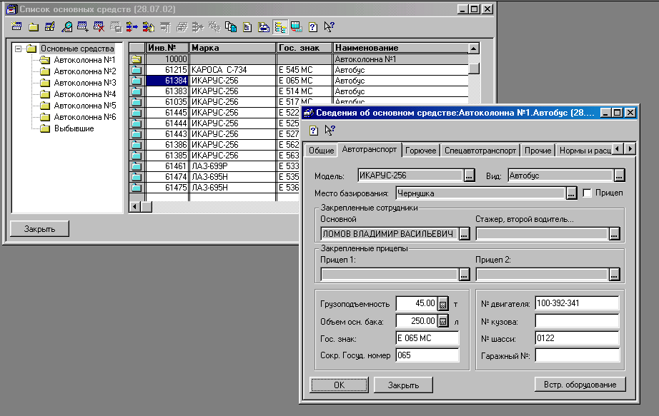
Рисунок 2 – Данные о транспорте.
Использование многоуровневых справочников позволяет организовать ввод информации в справочник с нужной степенью детализации. Некоторые реквизиты справочников могут быть периодическими т.е. Иметь различные значения в различные промежутки времени (например, расценки на услуги транспорта могут периодически меняться).

Работа с суточными планами и путевыми листами
Система позволяет автоматизировать работу по обработке суточных планов по каждому автотранспорту для последующего автоматического формирования путевых листов. Это позволяет избегать ошибок в работе с системой.
Суточный план
На основе всех введенных планов работы формируется суточный план по каждому автотранспорту. Для этого используется список техники из справочника основных средств. При выборе автомобиля в списке техники делается пометка, что позволяет избежать дублирования при выборе единицы транспорта.
Из нормативно-справочной информации в соответствующие поля таблицы суточного плана для каждого выбранного автомобиля проставляется фамилия закрепленного водителя, рассчитанная автоматически согласно заявленного маршрута норма горючего. Каждое поле таблицы суточного плана может быть в случае необходимости откорректировано диспетчером.

Работа с возвращенными путевыми листами
По окончанию смены водитель сдает путевой лист в финансовый отдел. Для того, чтобы можно было выписать следующий путевой лист, бухгалтер должен перенести сведения о «последнем» пробеге, остатках горючего с предыдущего путевого листа. Для этого бухгалтер должен произвести операцию предварительного закрытия путевого листа. В таблице закрытия путевого листа заполняются поля «показания спидометра при возвращении» и «остаток горючего в баке». Здесь же есть возможность контроля за расходом горючего на спец.оборудование. (рисунок 3)
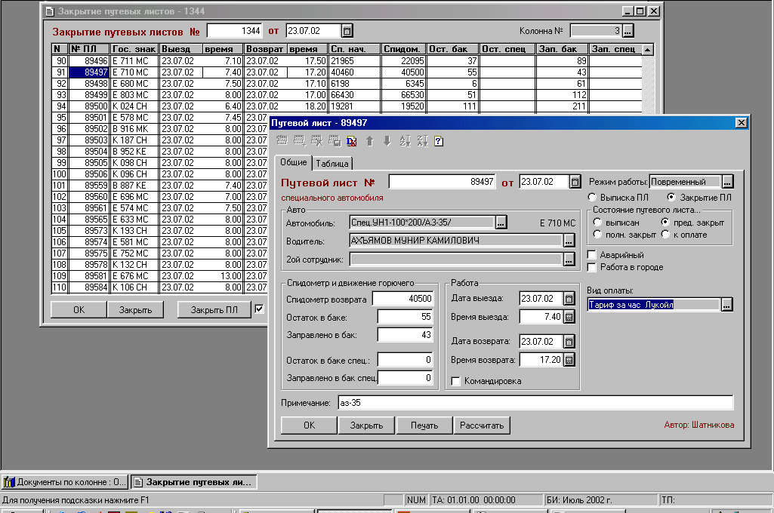
Рисунок 3 - Экран предварительного закрытия путевого листа

После возвращения путевого листа бухгалтер делает полное закрытие путевого листа. В таблице полного закрытия бухгалтер проставляет время, отработанное водителем, время простоя и т.д. Все отчеты по автотранспорту формируются только по закрытым путевым листам.

Ведомость получения и расхода горючего
За любой промежуток времени на основании предварительно закрытых путевок можно сформировать ведомость получения и расхода горючего по каждому водителю. Согласно пробега машины за данный промежуток времени и норм расхода горючего из справочника «Основные средства» по данной машине производится расчет нормативного расхода топлива, что позволяет избежать его неоправданного расхода.
Контроль за пробегами позволяет менеджерам ПТО и ремонтных служб решать задачи планирования сроков прохождения ТО, что способствует поддержанию технической исправности парка автомобилей, созданию равномерной нагрузки на ремонтные службы и, тем самым, уменьшает сроки неоправданного простоя автомобилей на ремонте.
Комплекс 1С «Автотранспорт» обеспечивает автоматизацию трудоемких, рутинных операций и уменьшает трудозатраты управленческого персонала. Сделана высокая степень настройки расчетов, позволяющая учесть любые специфические ситуации. Обеспечивается любая дробность составляющих валового дохода.

Вывод
В ходе производственной практики в военном комиссариате Приморского края Кировского района я изучила:
- организацию и управление деятельностью комиссариата;
- вопросы производимой, разрабатываемой или используемой техники;
- действующие стандарты, технические условия, должностные обязанности, положения и инструкции по эксплуатации средств ВТ, периферийного и связного оборудования, оформлению технической документации;
- правила эксплуатации средств ВТ, исследовательских установок, измерительных приборов или технического оборудования, а также их обслуживание.
В ходе практики освоила:
- Организовывать хранение и обработку информации в любой файловой системе;
- Применять при создании деловой документации требования и правила оформления нормативных документов, определенных стандартами РФ;
- Выполнять основные операции по работе с системой 1С.
1С является гибкой настраиваемой системой, с помощью которой можно решать широкий круг задач в сфере автоматизации деятельности военного комиссариата.
Внедрение системы 1С: «Автотранспорт» обеспечивает сокращение сроков и повышение качества принимаемых решений на основе оперативных данных о состоянии материальных и трудовых ресурсов комиссариата (за счет достоверности, целостности данных и автоматизации обработки информации).
Конкретными примерами этого является следующее:
- Автоматизация процесса формирования путевых листов.
- Автоматизация расчетов зарплаты позволяет избежать ошибок при расчетах с работниками. Возможность простой настройки расчетов на любые ситуации позволяет легко учитывать сложные условия оплаты, вводить всевозможные стимулирующие производительность труда коэффициенты, надбавки, штрафы.
- Расчет нормативного расхода топлива позволяет избежать его неоправданного расхода.
- Задачи учета степени износа автошин, аккумуляторов, агрегатов обеспечивают возможность планирования их своевременной замены, что позволяет существенно экономить средства на неоправданной замене, обеспечивать техническую исправность парка автомобилей.
- Решение задач планирования сроков проведения ТО способствует поддержанию технической исправности парка автомобилей, созданию равномерной нагрузки на ремонтные службы и, тем самым, уменьшает сроки неоправданного простоя автомобилей на ремонте.
- Комплекс обеспечивает автоматизацию трудоемких, рутинных операций и уменьшает трудозатраты управленческого персонала.
Внедрение также других модулей в комплексе с данной системой позволяет вести контроль и учет за призывниками, их данными, прохождением военных комиссий, военных сборов, учет заработной платы и многое другое.

Список используемой литературы
- Общие положения по формированию военных комиссариатов Приморского края Кировского района.
- Конфигурация системы 1С: Предприятие, 1С:Автотранспорт.

Приложение 1

Общие положения по созданию военных комиссариатов
1. Настоящим Положением определяются основные принципы создания военных комиссариатов, их подчиненность, задачи, содержание и обеспечение, а также порядок их взаимодействия с органами исполнительной власти субъектов Российской Федерации и органами местного самоуправления муниципальных образований.
2. Военные комиссариаты являются территориальными органами Министерства обороны Российской Федерации в субъектах Российской Федерации, муниципальных образованиях и входят в состав военных округов (в состав Балтийского флота).
Военный комиссариат имеет печать с изображением Государственного герба Российской Федерации и со своим наименованием, а также лицевые счета в территориальном органе Федерального казначейства.
3. Военные комиссариаты в своей работе руководствуются Конституцией Российской Федерации, федеральными конституционными законами, федеральными законами, указами и распоряжениями Президента Российской Федерации, постановлениями и распоряжениями Правительства Российской Федерации, настоящим Положением и нормативными правовыми актами Министерства обороны Российской Федерации.
4. Военные комиссариаты при содействии органов исполнительной власти субъектов Российской Федерации и органов местного самоуправления муниципальных образований выполняют функции по обеспечению обороны страны путем организации в мирное время подготовки граждан Российской Федерации (далее - граждане) к призыву на военную службу или направления их для работы на должностях гражданского персонала, предусмотренных штатами военного времени, а также поставки техники в Вооруженные Силы Российской Федерации, другие войска, воинские формирования и органы, специальные формирования в периоды мобилизации, военного положения и в военное время.
5. Министр обороны Российской Федерации принимает решение о создании, реорганизации и ликвидации военных комиссариатов:
1) субъектов Российской Федерации;
2) муниципальных образований, имеющих статус городского поселения, городского округа, внутригородских территорий городов федерального значения, муниципального района;
3) объединенных военных комиссариатов нескольких муниципальных образований.
6. Организация деятельности военных комиссариатов осуществляется Министерством обороны Российской Федерации.
Командующий войсками военного округа (командующий Балтийским флотом) является прямым начальником личного состава военных комиссариатов и руководит их деятельностью.
7. Военные комиссариаты содержатся и комплектуются военнослужащими и гражданским персоналом в соответствии с их структурой и штатной численностью, устанавливаемыми Министерством обороны Российской Федерации.
Специальная подготовка и переподготовка военнослужащих военных комиссариатов осуществляются в образовательных учреждениях общей системы обучения офицеров Вооруженных Сил Российской Федерации, а также в военном образовательном учреждении дополнительного профессионального образования (повышения квалификации) специалистов мобилизационных органов Вооруженных Сил Российской Федерации и на сборах.
8. Аппарат усиления военного комиссариата (далее - аппарат усиления) создается в мирное время и предназначен для обеспечения оповещения, призыва и отправки мобилизационных ресурсов в Вооруженные Силы Российской Федерации, другие войска, воинские формирования и органы, специальные формирования.
Деятельностью аппарата усиления руководит военный комиссар.
Порядок подготовки и нормы привлечения граждан к работе (занятиям по подготовке к работе) в аппарате усиления устанавливаются Министерством обороны Российской Федерации.
В мирное время граждане привлекаются к работе (занятиям по подготовке к работе) в аппарате усиления не менее двух раз в год на основании договора, заключаемого с военным комиссариатом.
Военные комиссариаты информируют органы исполнительной власти субъектов Российской Федерации, органы местного самоуправления муниципальных образований и руководителей организаций о количественном и персональном составе аппарата усиления, помещениях (зданиях), земельных участках, транспортных и других материальных средствах, необходимых для выполнения возложенных на военные комиссариаты задач, а также о планируемых мероприятиях по мобилизационной подготовке с привлечением аппарата усиления.
9. Допуск в военные комиссариаты представителей федеральных органов исполнительной власти для работы с документами по оперативным, мобилизационным и учетно-призывным вопросам осуществляется в порядке, установленном Министерством обороны Российской Федерации.
10. Проверка состояния мобилизационной готовности и служебной деятельности военных комиссариатов осуществляется в порядке, установленном Министерством обороны Российской Федерации.

II. Обеспечение деятельности военных комиссариатов
Материально-техническое, финансовое и другие виды обеспечения деятельности военных комиссариатов осуществляются за счет средств федерального бюджета в установленном порядке.
Министерство обороны Российской Федерации обеспечивает военные комиссариаты вооружением и военной техникой, материальными средствами и другими видами довольствия через соответствующие довольствующие органы военного округа (Балтийского флота) в соответствии с установленными нормами снабжения и в пределах средств, выделяемых из федерального бюджета Министерству обороны Российской Федерации на эти цели.
19. Органы исполнительной власти субъектов Российской Федерации и органы местного самоуправления муниципальных образований оказывают содействие военным комиссариатам в предоставлении зданий, помещений, сооружений, коммуникаций, земельных участков, транспортных и других материальных средств в соответствии с планами проведения мобилизации людских и транспортных ресурсов (включая здания и помещения, необходимые для размещения самих военных комиссариатов) и в пределах норм, установленных Министерством обороны Российской Федерации.
Оплата аренды зданий и помещений, занимаемых военными комиссариатами, помещений призывных пунктов, жилых помещений, арендуемых для проживания военнослужащих и членов их семей, помещений (зданий) и земельных участков, используемых аппаратом усиления, за фактическое время их использования производится в порядке, определяемом законодательством Российской Федерации и нормативными правовыми актами Министерства обороны Российской Федерации, в пределах средств, выделяемых из федерального бюджета Министерству обороны Российской Федерации.

